Test FQ0
Getestet wurde der Prozess-Explorer im Fiori Launchpad.

Deutsch: IO
- Tätigkeitsfeld wird ohne Kategoriepflege angezeigt
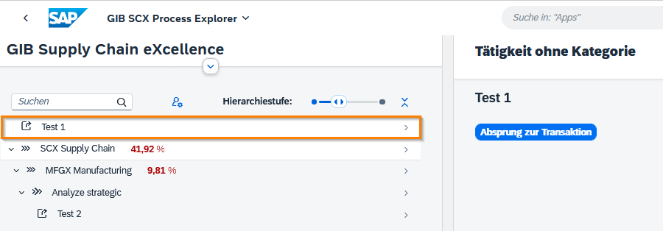

Englisch: NIO
- Tätigkeitsfeld ist leer.
- Überschrift „Tätigkeit ohne Kategorie“ nicht übersetzt.

